МУНИЦИПАЛЬНОЕ БЮДЖЕТНОЕ ДОШКОЛЬНОЕ ОБРАЗОВАТЕЛЬНОЕ
УЧРЕЖДЕНИЕ "ЦЕНТР РАЗВИТИЯ РЕБЕНКА – ДЕТСКИЙ САД № 122

Презентация непосредственной образовательной деятельности по познавательно-речевому развитию на тему «Горы» с использование ИКТ в старшей группе

Автор конспекта: Пивкина
Татьяна Николаевна воспитатель

Краснодар 2012г.
«Горы»
Задачи: Учить детей составлять рассказ из 2-3 предложений по воображению, опираясь на предложенные вопросы. Расширить представления детей о горах, познакомить с понятием «холм». Ввести в словарь детей слово «холм». Развивать связную речь, воображение,
Оборудование: Мультимедиа, экран, Нетбук, слайды с изображением различных гор.
Ход занятия
Воспитатель: Ребята сегодня мы с вами отправимся в небольшое путешествие, а куда мы с вами отправимся, вы сейчас сами увидите
(воспитатель показывает первый слайд)
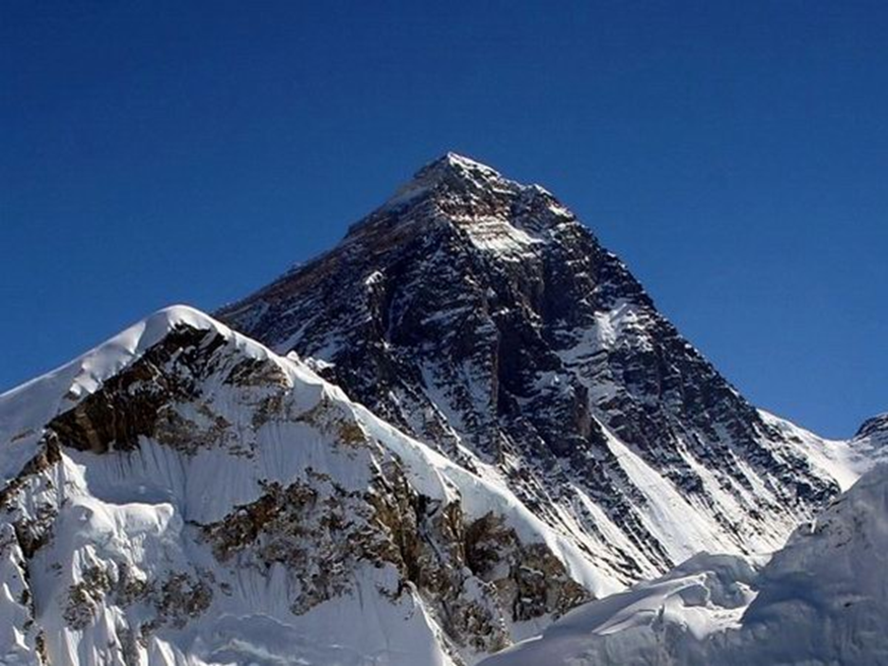
Вос-ль: Ребята, так, где пройдет сегодня наше путешествие?
Дети: В горах.
Вос-ль: Правильно в горах ребята это гора называется Эверест . Подняться на гору Эверест – мечта многих людей, как опытных альпинистов, так и новичков.

Гора Эверест – самая высокая гора на Земле, её высота достигает 8848 метров над уровнем моря. Ее вершины так высоки, что на них всегда лежит снег.
Вос-ль: Ребята, а что можно услышать в горах?
Дети: В горах можно услышать эхо.
Вос-ль: Правильно, а давайте сейчас с вами поиграем в эхо. Я буду называть слова, а вы будите мне отвечать называя это же слово только, ласково. Например: Я говорю «Кошка», вы мне как ответите «кошечка». Правильно но эхом будет тот у кого в руках окажется вот этот горный камушек.
Воспитатель проводит с детьми игру «Эхо» После игры воспитатель включает следующий слайд
Слайд №2
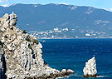
Вос-ль: А это ребята Крымские горы. Посмотрите, вот высится в море скала Парус. На самом верху Паруса установлена скульптура орла, здесь всегда много чаек, бакланов. Во время шторма, волны с громадной силой обрушиваются на скалу, кажется, что они низвергнут ее. Парус веками выдерживает грозные атаки моря, такая устойчивость горы в особо прочной породе, из которой она состоит.
Вос-ль Ребята, а как вы думаете, от куда берется шторм и волны?
Дети: Сильные волны из-за ветра
Вос-ль: Правильно. Вот послушайте, как шумит ветер.
(воспитатель включает аудиозапись «Ветер на море», затем предлагает детям побыть ветром. Проводиться игра на развитие речевого дыхания «Ветер».
Слайд№3
Вос-ль: Ребята посмотрите , а это наши Кавказские горы –это гора «Петушок», которая находиться в городе Горячий ключ
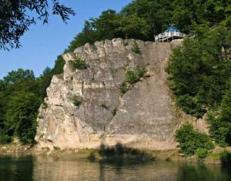

По преданию, скалу Петушок называли скалой Спасения. Недалеко от смотровой площадки в отвесной песчаниковой скале выдолблена небольшая пещера (Звонкая), которая служила местом спасения для нарушивших законы или обычаи: если провинившийся успевал там спрятаться, то он считался неприкосновенным.
Вос-ль: Ребята, а из вас, кто ни будь, был на горе Петушок?
Ответы детей
Слайд№4
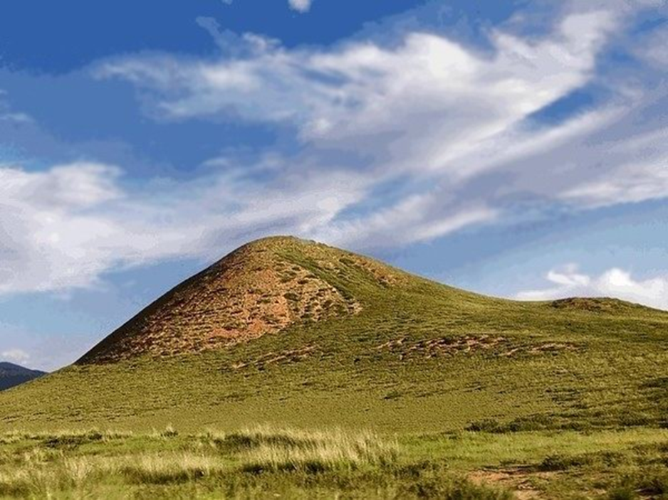
А вот совсем маленькая гора, даже не гора, а горка. У этой горки - есть свое имя – холм. Холмами называют маленькие горки. Повторите пожалуйста как называют маленькие горки?
Дети: маленькие горки называются холм
Вос-ль: В каких горах вы хотели бы побывать? Почему?
(Ответы детей)
Вос-ль: Ребята сейчас я предлагаю вам сесть свои самолеты и еще раз пролететь над горами. Проводиться игра «Полет»
Произноситься текст стихотворения и одновременно выполняются сопровождающие движения.
Вот мотор включился, вращательные движения руками
Пропеллер закружился перед собой.
Ж-Ж-Ж-Ж-Ж-Ж-Ж-Ж-Ж
К облакам поднялись поочередно поднимание колен.
И шасси убрались.
Вот горы – Мы тут! Покачивание руками, разведенными
Приготовим парашют в разные стороны
Толчок, прыжок, прыжок вверх, руки в стороны
Летим, дружок.
Парашюты все раскрылись приседание, руки в стороны.
Дети мягко приземлились.

Вос-ль: Ребята вот и подошло к концу наше с вами путешествие, а скажите где мы сегодня с вами побывали? (Мы сегодня путешествовали по горам.)
А кто помнит как называются горы по которым мы сегодня путешествовали? (гора «Петушок», «Эверест», «Парус»,) А как называется самая маленькая горка ? (Маленькая горка называется холмик) Молодцы!

